Помощь мобилизованным и их семьям: от экипировки и до информации
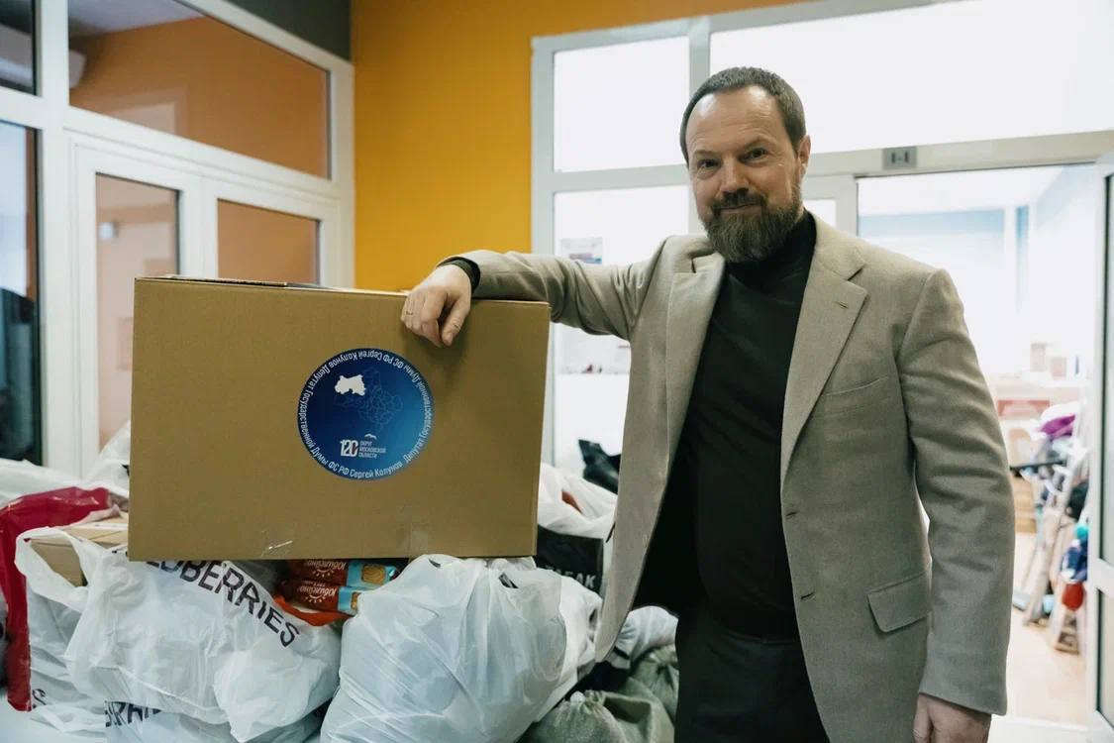
Депутат Госдумы, член фракции «Единая Россия» Сергей Колунов: «Наши участники СВО и их семьи заслуживают особого внимания и заботы! Помощь организуется оперативно. Важно, что в нашей команде много молодёжи. Для ребят это особая и очень важная деятельность – помогать нашим защитникам и их семьям».
10 посылок отправил депутат Госдумы Сергей Колунов мобилизованным жителям 120 избирательного округа. В рамках проекта «Единой России» Штаб депутатов 120 округа Московской области идёт активная помощь мобилизованным жителям Красногорска, Волоколамска, Солнечногорска, Клина, Шаховской, Истры, Лотошина и Восхода. Сбор помощи проходит
по заявкам и обращениям, которые поступают от самих мобилизованных граждан, а также их семей. Заявки быстро отрабатываются, закупается необходимое, пакуется и отправляется в места, где проходит подготовка мобилизованных: в Тверь, Белгород, Серпухов, Наро-Фоминск и другие города.
«Все обращения и просьбы мы отрабатываем максимально быстро. Доставку большей части грузов также организовывали своими силами. Таким образом, у нашего Штаба есть ещё и возможность пообщаться, на месте обсудить, что ещё нужно. У нас продолжает работать горячая линия по вопросам частичной мобилизации. По итогам анализа всех обращений поняли, что сейчас есть потребность в информации. Не всегда наши участники специальной военной операции имеют возможность выходить на связь, общаться с близкими по телефону. Военнослужащие постоянно передвигаются. А близкие, прежде всего жены, матери и сёстры, оставшиеся здесь, переживают и ждут информацию. Данный вопрос не раз поднимался в стенах Государственной Думы Комитетом по обороне и представителями Минобороны. Выработано промежуточное решение. Мною будут аккумулироваться запросы от родственников мобилизованных и в исключительном порядке, по возможности отрабатываться с профильным Комитетом и Министерством.
После получения ответов о состоянии здоровья мобилизованного полученная информация будет оперативно передаваться родным и близким мобилизованного», – рассказал о поддержке мобилизованных граждан депутат Госдумы Сергей Колунов.

